Machine learning – Practical work 02

Introduction to neural networks and supervised learning

Speaker recognition experiments
Dans ce laboratoire, à l’aide d’une base de donnée comprenant des voyelles prononcées par des hommes, des femmes et des enfants, nous devons entrainer un réseau de neurones. Le but étant que ce dernier soit capable de reconnaître, selon un son donné, le genre de la personne et que nous soyons en mesure d’évaluer les performances de ce réseau de neurones.

Avant de mesurer la performance du réseau de neurones, nous devons obtenir le modèle généralisant le mieux les données. Pour cela, nous utiliserons les outils du notebook 9 du laboratoire 3 qui permettent de trouver la meilleure topologie et les paramètres d’apprentissage d’un réseau de neurones artificiels de manière empirique. Dans ce rapport, seuls des graphiques réalisés à l’aide des outils du laboratoire 3 seront présentés.

Nous devons également trouver des caractéristiques pour classer les voix. Pour cela, nous avons calculé la moyenne des laps de temps des MFC. Ainsi, chaque voix est caractérisée par un tableau de 13 moyennes normalisé entre -1 et 1 (meilleure répartition). Une seule caractéristique a été utilisée par souci de complexité et de lenteur des différents algorithmes utilisés durant ces expériences.

Pour chacune des expérimentations de ce laboratoire, les paramètres par défaut du réseau de neurones seront un taux d’apprentissage (learning rate) de 0.001, un élan (momentum) de 0.8 et 200 itérations. Toutes les expériences modifiant ces paramètres seront indiquées.

Man vs Woman. Use only the natural voices of men and women to train a neural network that recognizes the gender of the speaker.
Pour cette expérience, il y a 36 voix naturelles d’homme et 36 voix naturelles de femme.

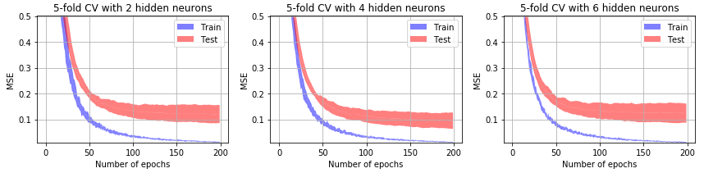Illustration 1: Man vs Woman - Exploration des itérations et du nombre de neurones
Les graphiques de la figure 1 nous permettent d’explorer le nombre d’itérations et le nombre de neurones de la couche cachée. Nous pouvons constater que les erreurs de test de manière générale ne s’améliorent plus entre 120 et 150 itérations. Et que l’ajout de neurones cachés (testé avec 2, 4, 8, 16 et 32) n’apporte aucune plus value. Cependant, un trop grand nombre d’itérations conduit à un overfitting.

Le modèle final que nous avons choisi pour cette expérience est 150 itérations et 2 neurones cachés. Sur la figure 2, nous pouvons observer la matrice de confusion et le f1-score. Pour cet exemple, le f1-score moyen est de 0.99, ce qui est un bon résultat.

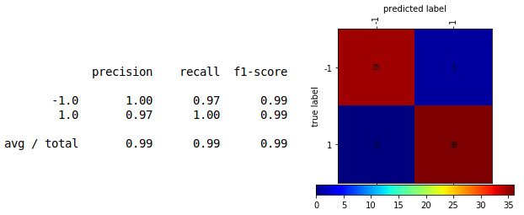Illustration 2: Man vs Woman - Evaluation

Natural vs synthetic voices
Dans cette expérience, nous devons classer les voix naturelles et les voix synthétiques. Il y a respectivement 180 et 180 observations.
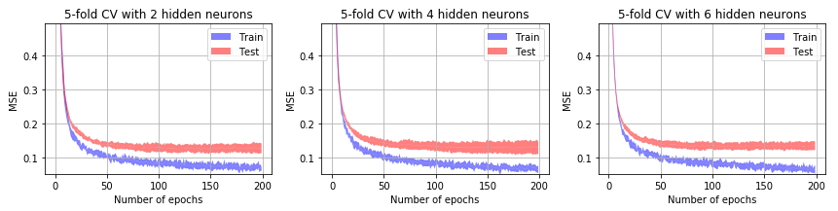Illustration 3: Natural vs synthetic - Exploration des itérations et du nombre de neurones
Comme pour “Man vs Woman”, nous pouvons constater que les erreurs de test de manière générale, ne s’améliorent plus entre 120 et 150 itérations. Et que l’ajout de neurones cachés (testé avec 2, 4, 8, 16 et 32) n’apporte aucune plus value. Au contraire, l’ajout de neurones cachés rajoute parfois un léger overfitting comme l’on peut le voir dans la figure 3 avec 6 neurones cachés.

Le modèle final que nous avons choisi est donc 130 itérations avec 2 neurones cachés.

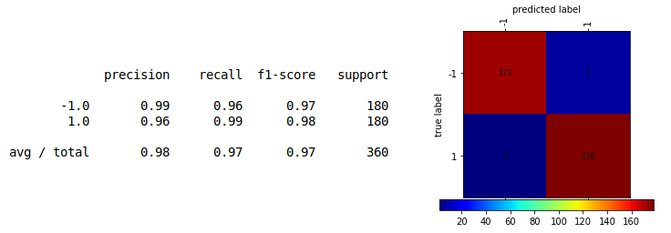Illustration 4: Natural vs synthetic - Evaluation
Sur la figure 4, nous pouvons observer que le f1-score moyen est de 0.97. C’est un assez bon score.

Man vs children
Pour ce cas, il y a 72 voix d’homme (naturelles et synthétiques) et 216 voix d’enfant (naturelles et synthétiques). Et comme le montre la figure 5, 200 itérations ne servent à rien. C’est pourquoi, nous avons baissé ce nombre à 100.
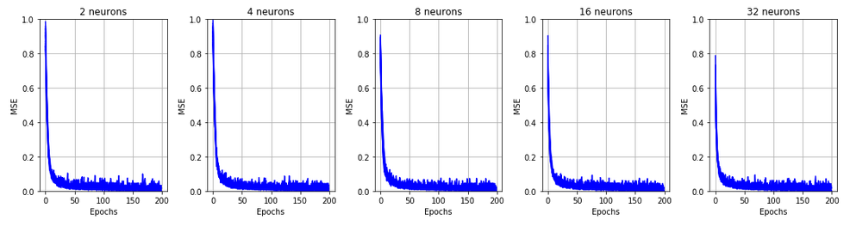Illustration 5: Man vs Children - Nombre d'itération

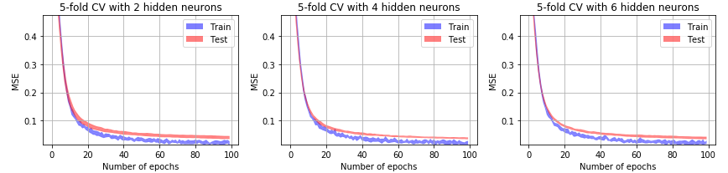Illustration 6: Man vs Children - Exploration des itérations et du nombre de neurones
Comme le montre la figure 6, le nombre d’erreurs de test reste plus ou moins constant à partir de 60 itérations. Et comme pour les précédentes itérations, le nombre de neurones n’apporte aucune plus value.

Pour le modèle final, nous avons choisis 50 itérations et 2 neurones. Comme l’on peut le voir sur la figure 7, nous avons un score de 1. Ce qui est un score parfait.

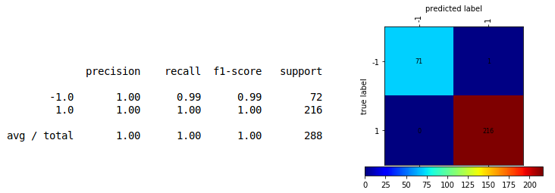Illustration 7: Man vs Children - Evaluation

Woman vs children
Dans cette expérience, il y a 72 voix de femme (naturelles et synthétiques) et 216 voix d’enfants (naturelles et synthétiques).

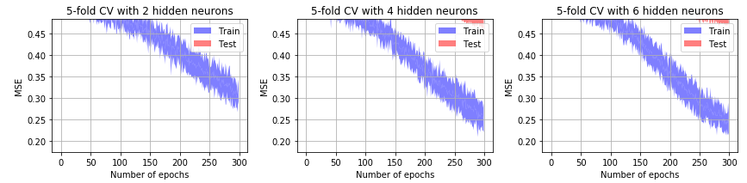Illustration 8: Woman vs Children -Exploration des itérations et du nombre de neurones
Sur la figure 8, nous n’avons pas le visuel complet. On aperçoit à peine la courbe des erreurs de test. Malgrès le nombre d’itérations à 300 au lieu de 200 par défaut, nous ne visualisons pas le bout. Par manque de temps et complexité nous nous sommes arrêté à 300 itérations.

Il est à noter qu’ajouter des neuronnes cachés ou changer le taux d’apprentissage et momentum n’améliore pas les erreurs de classification.

Toutfois, nous avons quand même établi un modèle final avec les données disponibles. 300 itérations et 4 neurones cachés. Sur la figure 9, nous pouvons constaté que le f1-score moyen est de 0.90 (moins performant que les précédents). Nous pouvons ainsi déduire que le réseau de neurones à plus de peine pour classer les voix des femmes avec un f-score de 0.76 contre celles des enfants avec un score de 0.93.

Contrairement aux hommes versus enfant, cette expérience montre une performance moins bonne. Ceci peut s’expliquer (supposition) par le fait que les voix des enfants se rapprochent plus de la femme que de l’homme.

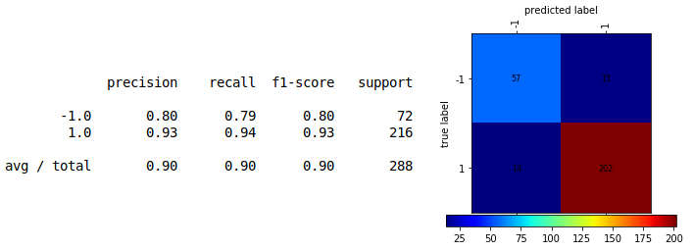Illustration 9: Woman vs Children - Evaluation

Man vs Woman vs Children
Pour cet exercice, nous avons pris uniquement les voix naturelles afin de simplifier. Il y a 36 voix d’homme, 36 voix de femme et 108 voix d’enfant.

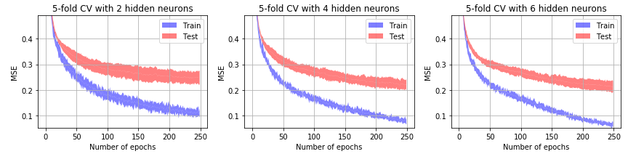Illustration 10: Man v Woman v Children
Sur la figure 10, nous pouvons observer que les erreurs de test se stabilisent entre 200 et 250. Cependant, il y a beaucoup d’overfitting dans cette expérience. Il est à noter aussi que le nombre d’itérations a été augmenté de 50 par rapport au nombre par défaut.

Dans cette expérience, l’ajout de réseau de neurones cachés améliore le taux d’erreur de test. Cependant après 6 neurones cachés, il n’y a plus aucune plus value.

